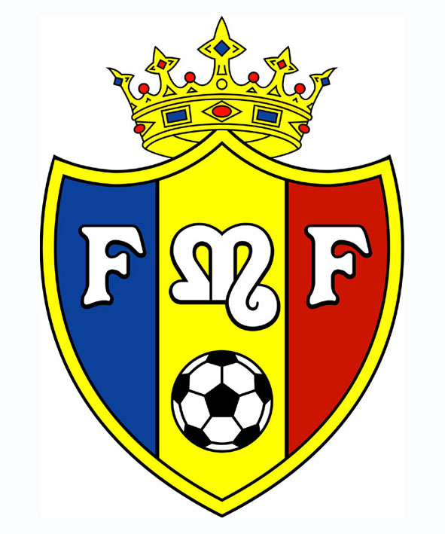
FEDERAŢIA MOLDOVENEASCĂ DE FOTBAL
Chişinău, str. Tricolorului nr. 39, MD-2012, Republica Moldova
tel: (+373-22) 210-382 ; fax: (+373-22) 210-432
chestionarUL delegatului meciului
CAMPIONAT | CUPA

Хозяева | Гости
Стадион | Дата | Начало матча
Открытие ворот стадиона
Проверьте присутствие на техническом совещании:
ФФМ / Клубы /Полиция /Пожарные /Скорая помощь / Стадион
Представьте представителей ФФМ
- Делегат
- Инспектор по судьям
- Рефери
- Помощник рефери 1
- Помощник рефери 2
- Дополнительный помощник рефери 1
- Дополнительный помощник рефери 2
- 4-ый арбитр

1. Вопросы судейства

a) Отвечают ли следующие элементы требуемым стандартам? (Заполняется совместно с рефери)
- Раздевалка арбитров да нет | - Скамейки запасных да нет
- Поле да нет | - Позиция 4 арбитра да нет
- Размеры ворот/сетки да нет | - Позиции видеокамер (поле) да нет
- Разметка поля да нет | - Рекламные щиты да нет
- Угловые флаги да нет | - Запасные ворота да нет
- Технические зоны да нет
Также напомните, что согласно Статье 1,Правил игры ФИФА, запрещено размещение рекламы или каких либо телевизионных устройств на воротах.
b) Есть ли табло для замен? Какого типа? (Рефери должен дать представителям команд формуляры для замен)
- Традиционное | да нет
- Электронное | да нет
c) Рефери должен проверить форму обеих команд, включая основного и запасного голкиперов (при совпадении цветов форму меняется согласно положению по соревнованиям)
 | Хозяева | Гости
Футболка
Шорты
Гетры
Футболка вратаря
Шорты вратаря
Гетры вратаря
Футболка запасного вратаря
Шорты запасного вратаря
Гетры запасного вратаря

Цвет футболки арбитров
Цвет футболок мальчиков для подачи мяча

Реклама на футболках
 | Хозяева | Гости
Спонсор
Производитель

d) | Есть ли проблемы с освещением?  (если есть необходимость)  Есть ли автономный генератор для освещения в случае проблем с электроэнергией? |  | да  да | нет  нет
e) | Телевидение и пресса (позиции телевизионных камер вокруг поля и позиции фотографов во время матча.). |  |  | ok
 | Количество аккредитованных: | a) TV и радио комментаторов
 |  | b) Журналисты
 |  | c) Фотографы
f) | Протокол матча (проверьте, понятна ли процедура заполнения) |  |  | ok
Обе команды должны заполнить протокол не позже чем _60__ мин. перед началом матча, то есть
часов.
g) | Обратный отсчет (разминка команд перед матчем, проверка экипировки ,выход на поле перед матчем и т.д). |  | ok
h) Количество персон на скамейке запасных: 11 игроков и 7 официальных лиц
Делегат предоставляет рефери возможность дать указания.
i) Указания рефери:
- Инструкции в отношении технической зоны
- Процедура оказания помощи травмированным игрокам
- Положение носилок возле 4 арбитра
- Процедура замены игроков (использование специальной формы)
Разминка запасных игроков: определить зону, количество, поведение, манишки
________________________________________________________________________________________
- Какая система подачи мячей?
- Традиционная – 5 мячей | да | нет
- Мульти (8-10 мячей) | да | нет
- Делегат должен призвать команды соблюдать дисциплину и принцип Fair Play (обеим командам необходимо уважать решения арбитров, не протестовать, не симулировать травмы, исключить расизм, необходимо корректное поведение на скамейке запасных, не вмешиваться в работу ассистентов, и т.д.).
Предоставьте слово инспектору матча
Есть ли вопросы к рефери или инспектору матча у представителей команд?
Рефери и инспектор матча могут покинуть техническое совещание

2. Безопасность
Ожидаемое число зрителей:
a) Гости:
Приняты ли какие либо специальные меры при прибытии команды:
___________________________________________________________________________________________
b) Болельщики гостей:
- Ожидаемое число:
- Известен порядок прибытия? | да | нет
Сколько автобусов?
Какие меры приняты по прибытии и отъезде:
- В городе ______________________________________________________________________
- На стадионе?
- Ожидает ли команда гостей, что могут возникнуть трудности при прибытии их болельщиков, если да то какие? ________________________________________________________________________________
Сколько сопровождающих с группой болельщиков? ____________________________________________
- Можно ли их отличить? _________________________________________________________________
- Знают ли о них хозяева стадиона? | да | нет
- Парковка автобусов приезжих болельщиков? | да | нет
- Отдельное размещение приезжих болельщиков на стадионе? | да | нет
- Точное расположение
Сектор / количество мест:
- Защита полицией приезжих болельщиков? | да | нет
- Разделение болельщиков после матча? | да | нет
- Будут ли ждать приезжие болельщики перед тем как покинуть стадион, если да, то как долго? минут  - Доступны ли для них санитарные условия во время ожидания? | да  да | нет  нет
- Расистское поведение
Напомните, что ФФМ не проявляет терпимость в отношении расистского поведения на стадионах.
d) Разное
- Напомните, что во всех матчах под эгидой ФФМ, запрещена продажа и реализация спиртных напитков на стадионе
- Какая процедура входа на стадион, в том числе и досмотр зрителей?

- Количество турникетов?
- Количество персонала? Полиция
Служба безопасности
Стюарды
- Есть ли на стадионе
- Электронное табло? | да | нет
- Электронный видео экран? | да | нет
- Громкая связь? | да | нет
- Открыты ли все входы и выходы на протяжении всего времени? | да | нет
- Контролируются ли выходы стюардами? | да | нет
- Рекламные щиты опасны для игроков? | да | нет
- Удовлетворены ли организаторы медицинской помощью? | да | нет
- Удовлетворены ли организаторы пожарной безопасностью? | да | нет
- Удовлетворены ли организаторы системой эвакуации зрителей? | да | нет
- Контактное лицо со стороны хозяев, отвечающее за организацию матча и его позиция во время матча  - Имя телефон:  - Позиция во время матча | да | нет
Имя лица отвечающего за безопасность:
телефон

3. Административные вопросы
Разное
- Попросите сделать фотокопию составов для бригады до матча. | да | нет
- Ваше место и место инспектора во время матча с прямым доступом к полю? | да | нет
- Флаги на стадионе?
FMF Молдова Другие флаги
да нет да нет да нет Если да, какие _________________________

- Распространено ли достаточное количество пропусков среди организаторов матча и представителей ФФМ, команд? | да | нет
- Есть ли у кого- либо какие-то вопросы? | да | нет

Имя делегата: Подпись:

Замечания:
_________________________________________________________________________________________________________________________________________________________________________________________________________________________________________________________________________________________________________________________________________________________________________________________________________________________________________________________________________________________________________________________________________________________________________________________________________________________________________________________________________________________________________________________________________________________________________________________________________________________________________________________________________________________________________________________________________________________________________________________________________________________________________________________________________________________________________________________________________________________________________________________________________________________________________________________

